Отчет о проведении недели русского языка и литературы

С 22.02 по 26.02. 2016 года в Харьковской гимназии №12 проходила неделя русского языка и зарубежной литературы.
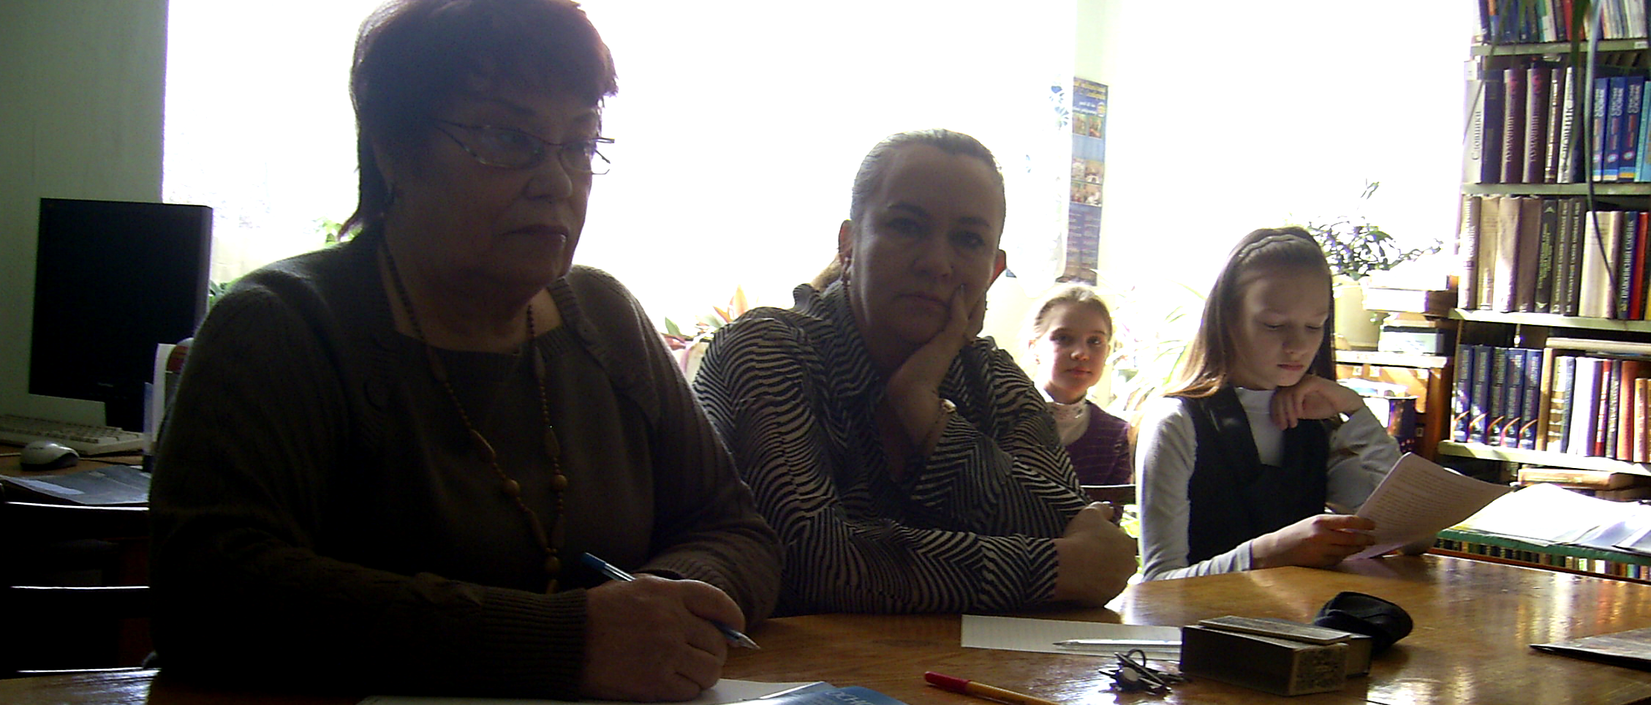
Все желающие учащиеся гимназии приняли активное участие в языковых викторинах, презентациях творческих проектов, экскурсиях в библиотеку, конкурсе знатоков пословиц и поговорок, читательском конкурсе, конференции, посвященной изучению произведений русских классиков, и многих других мероприятиях.
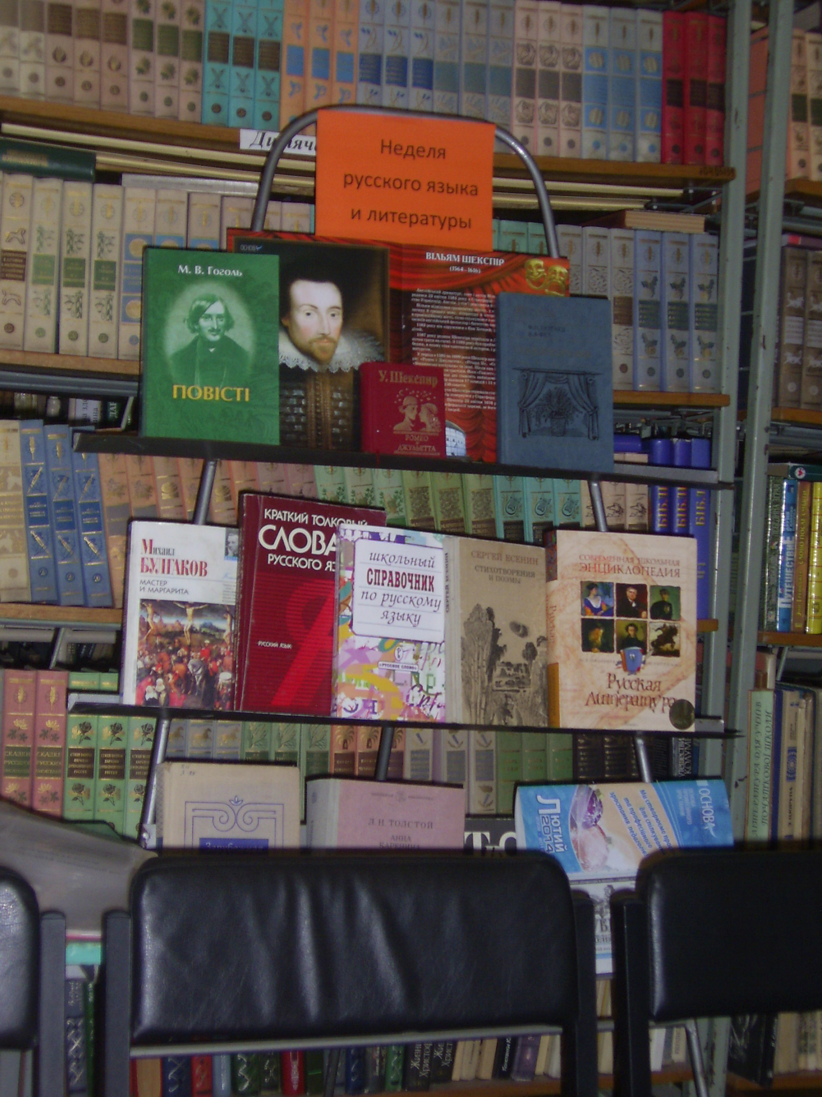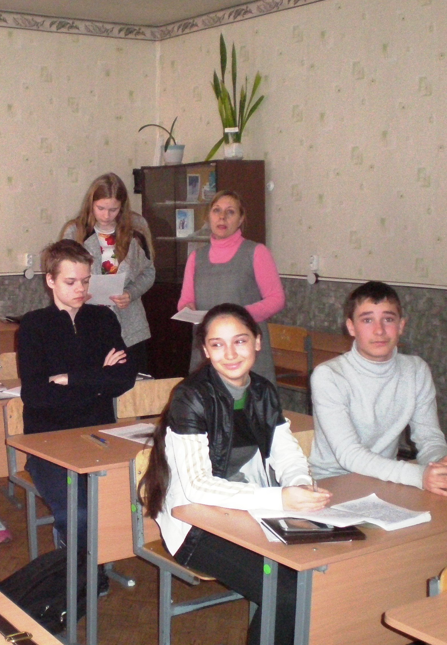
Особенно активными оказались ученики 9, 8 и 6-х классов, которые победили в конкурсе знатоков русского языка: Бубликов Н., Антипова Е., Пристюк Е., Хачатрян А., Петрив А., Борщ К., Синельников А.;
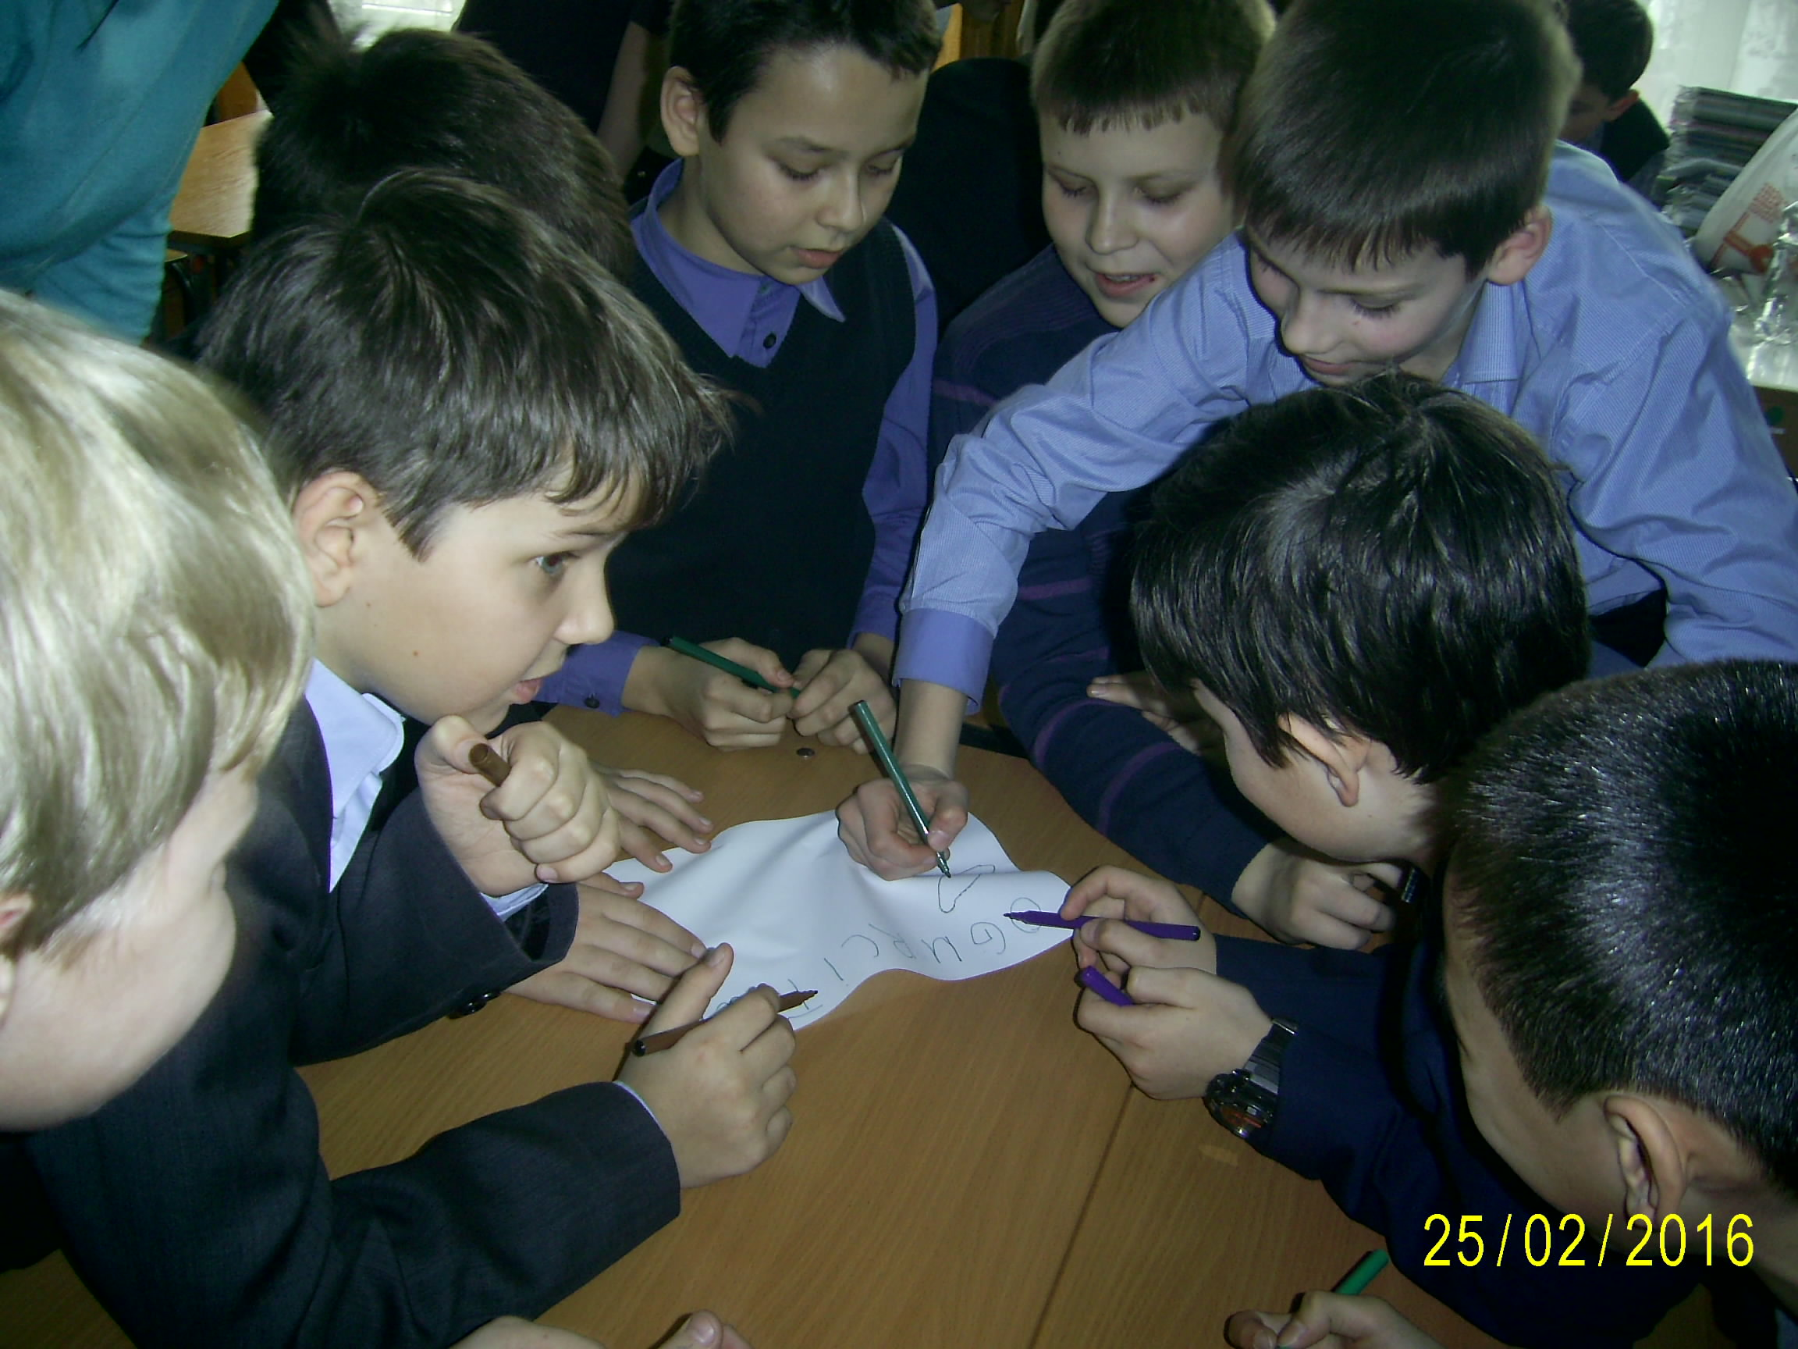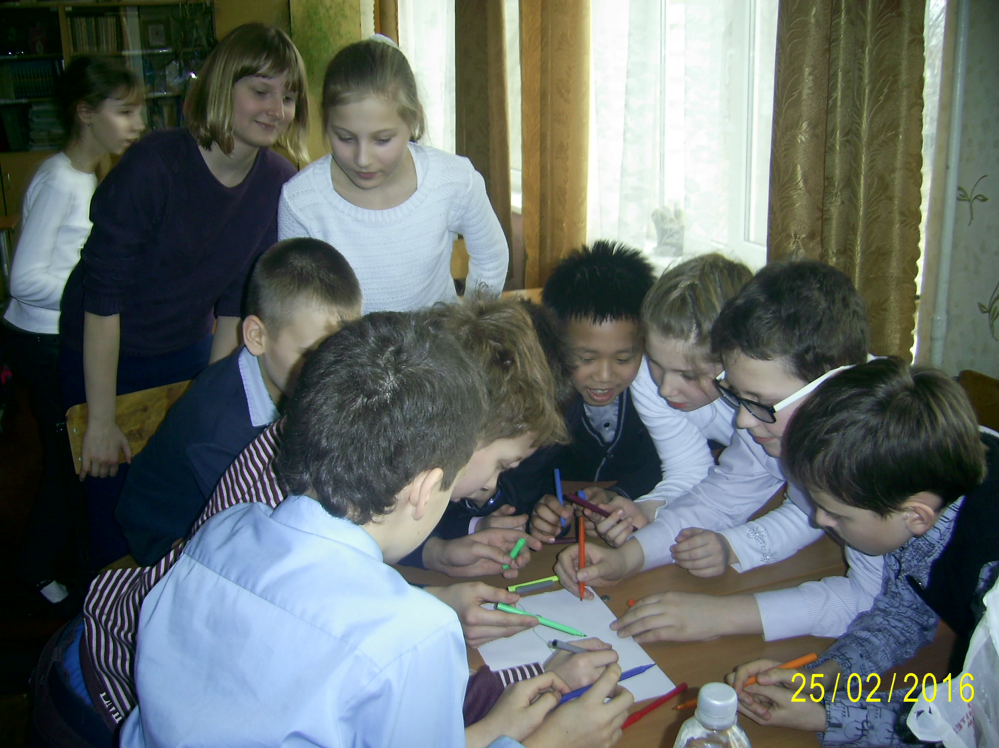
среди учеников в конкурсе на лучшую тетрадь победили Антипова Е., Сарафьян С., Трач К., Амерян Д., Москалюк Ю., Литвиненко Е., Кайдалова А., Марусик А., Гамуля Н., а в конкурсе на лучшее стихотворение о языке отличились Пристюк Е., Хачатрян А., Кайдалова А.
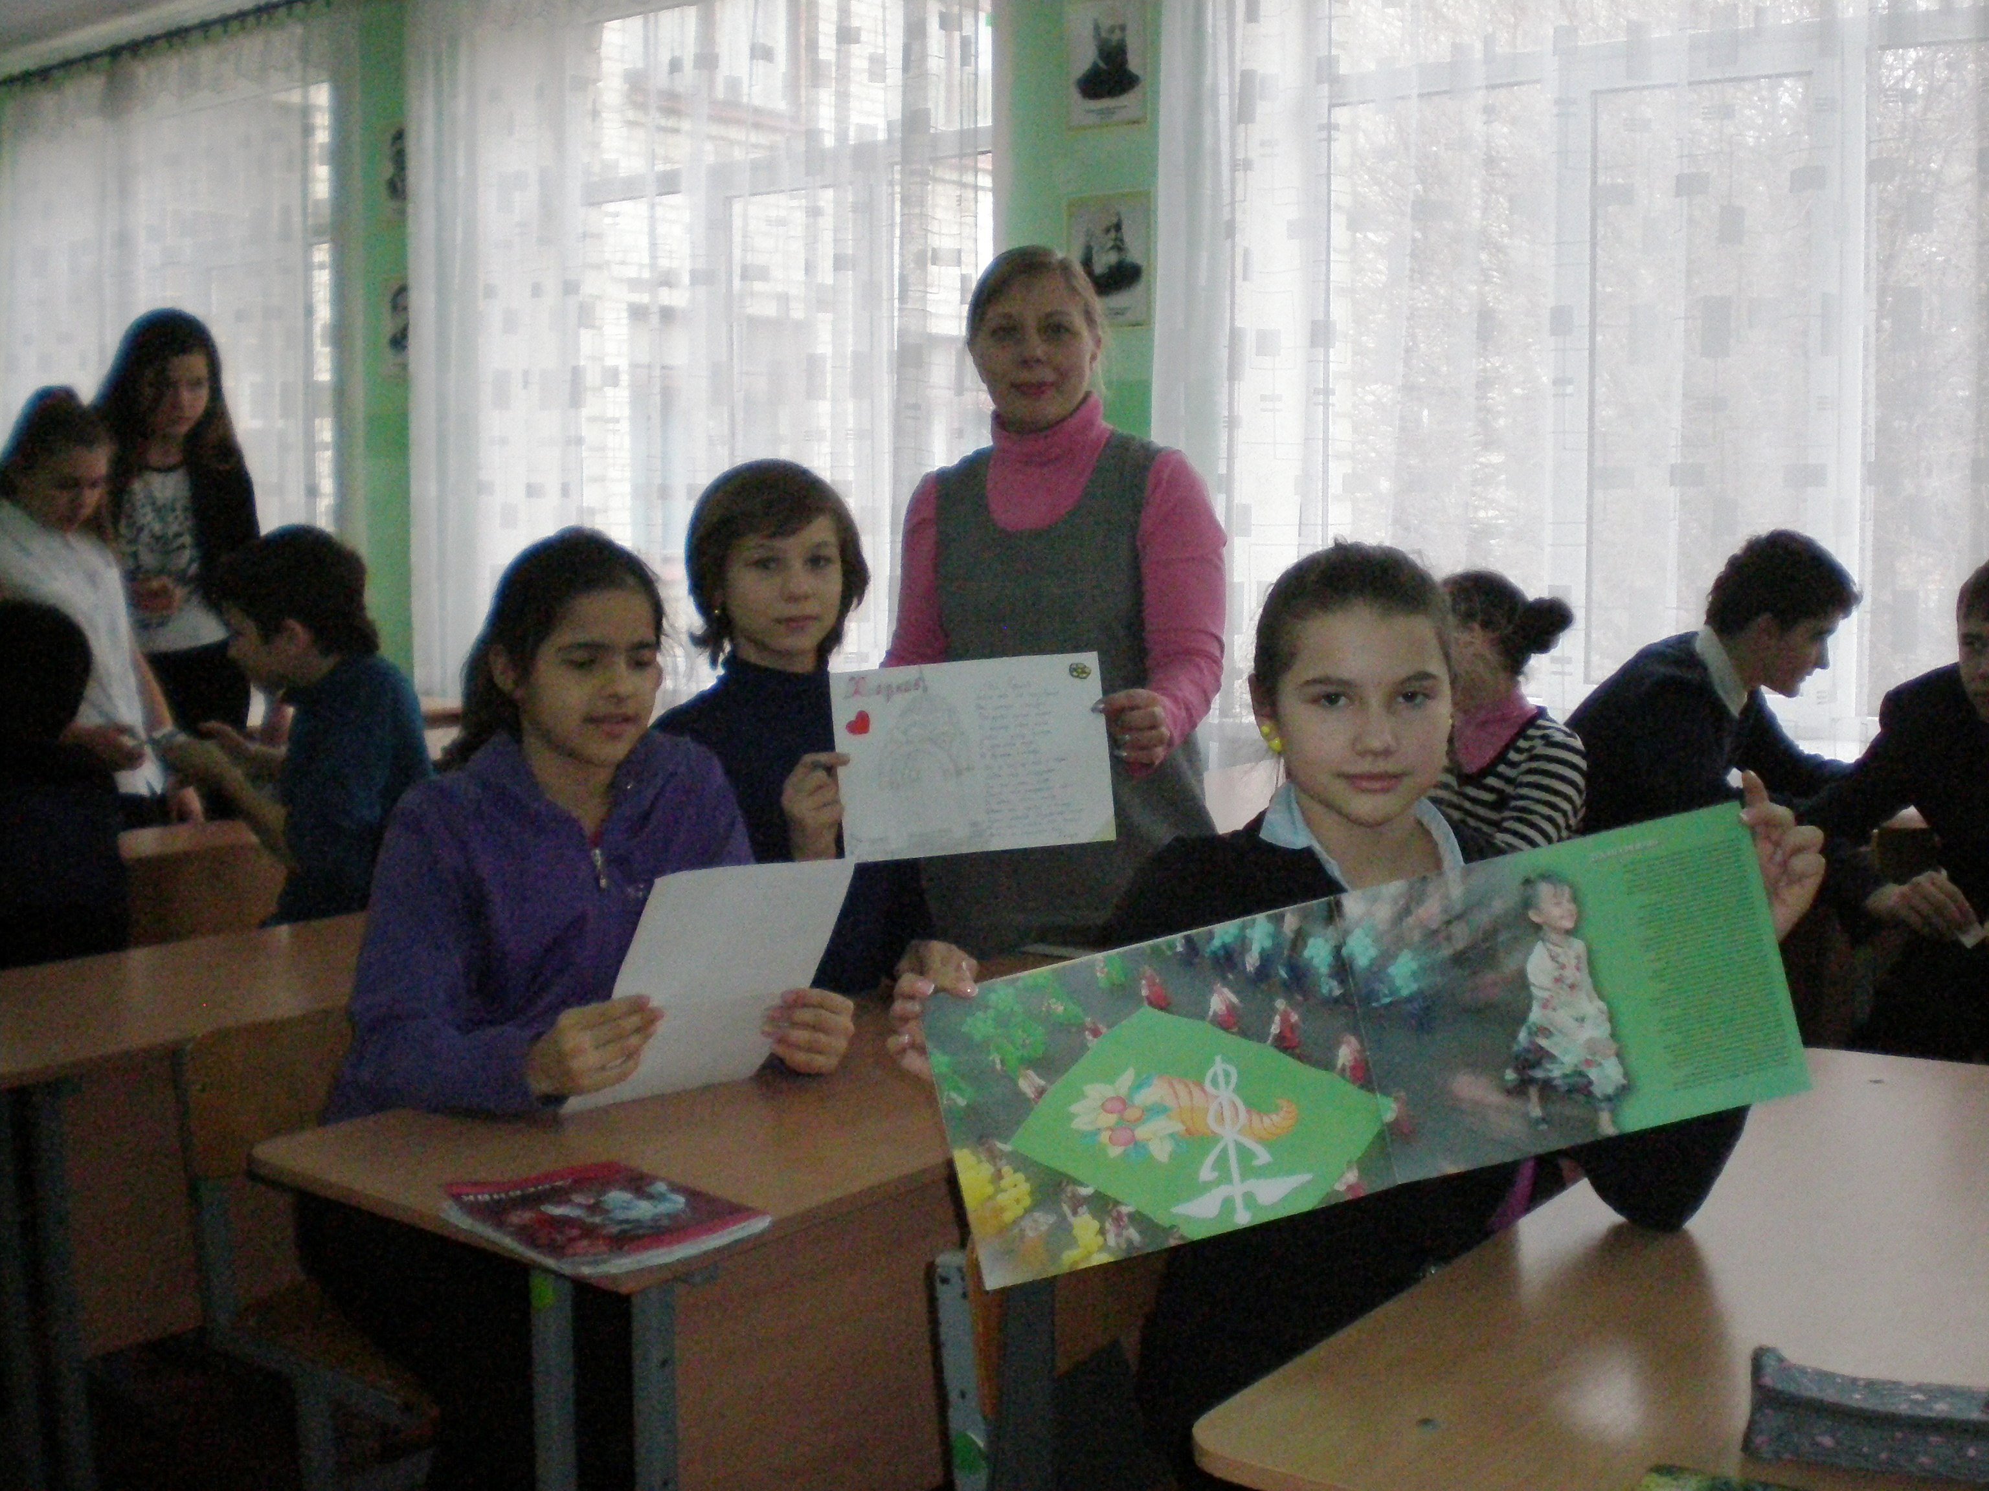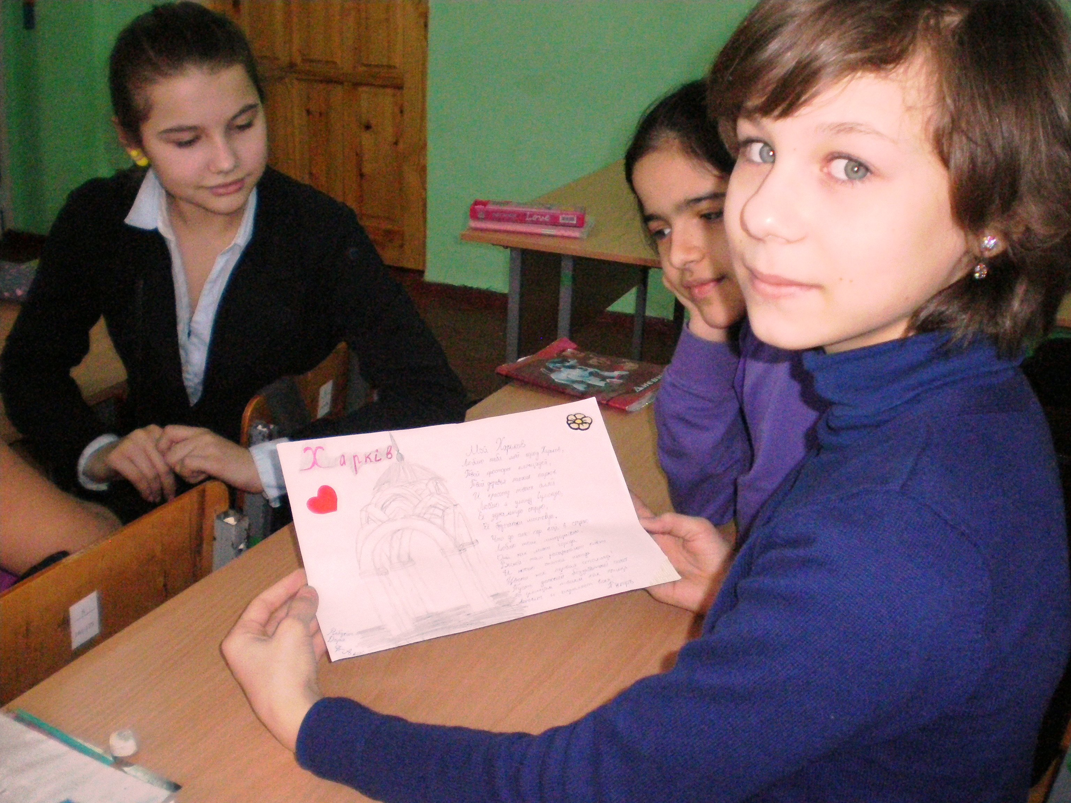
В конкурсе газет приняли участие более 50-ти учеников, лучшими признаны газеты Толстой М., Хачатрян А., Ленкова Д., Иваненко Ю., Блас С., Литвиненко Е., Зионг Тхи Тхао.
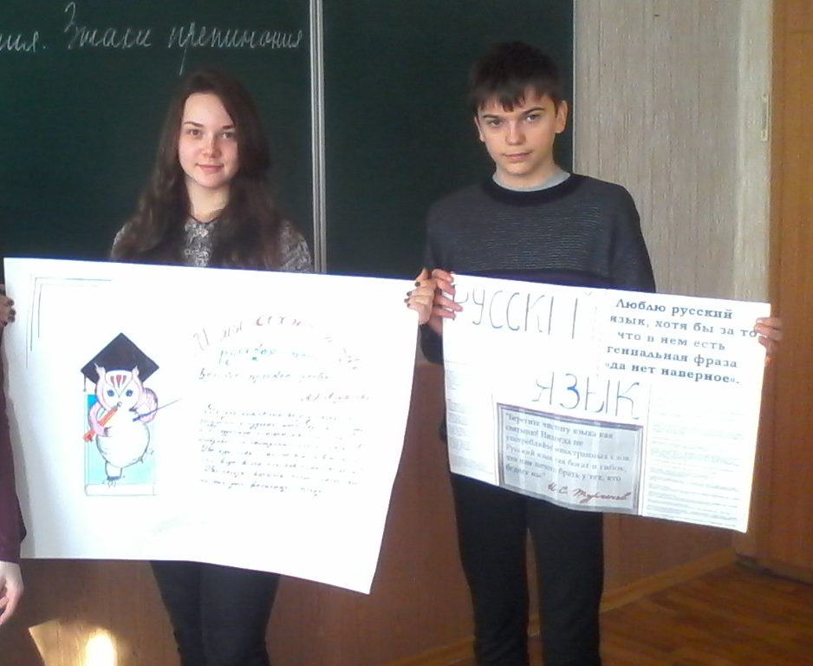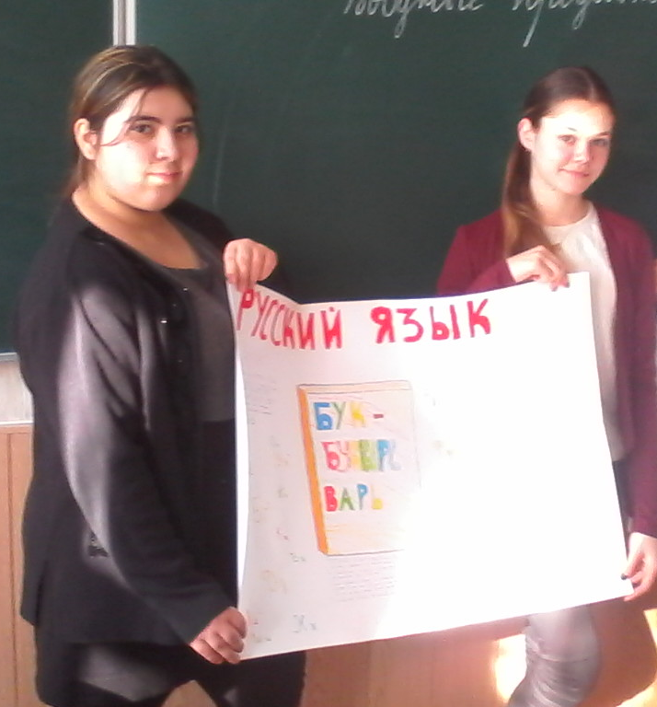
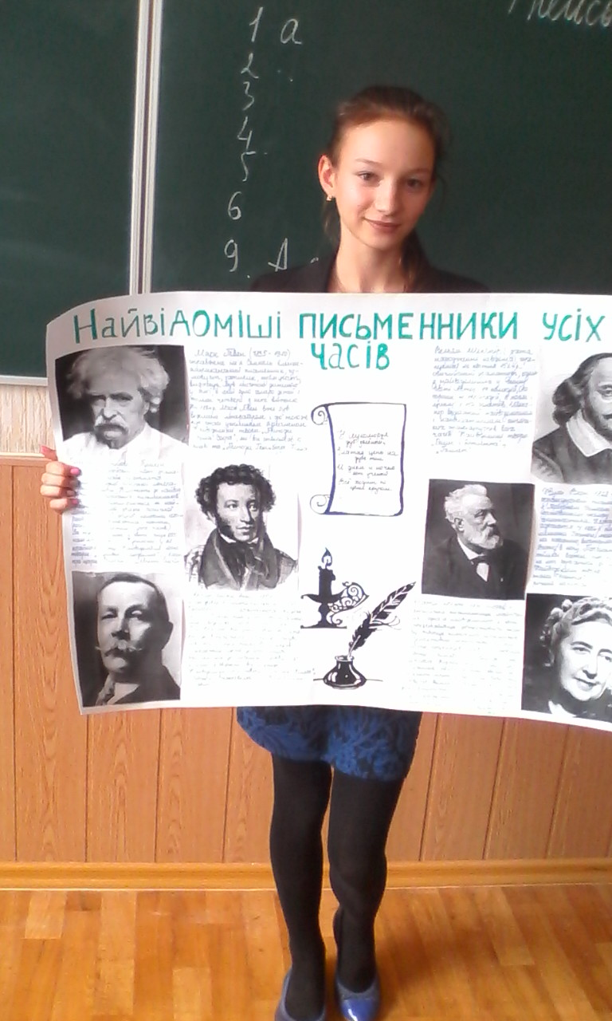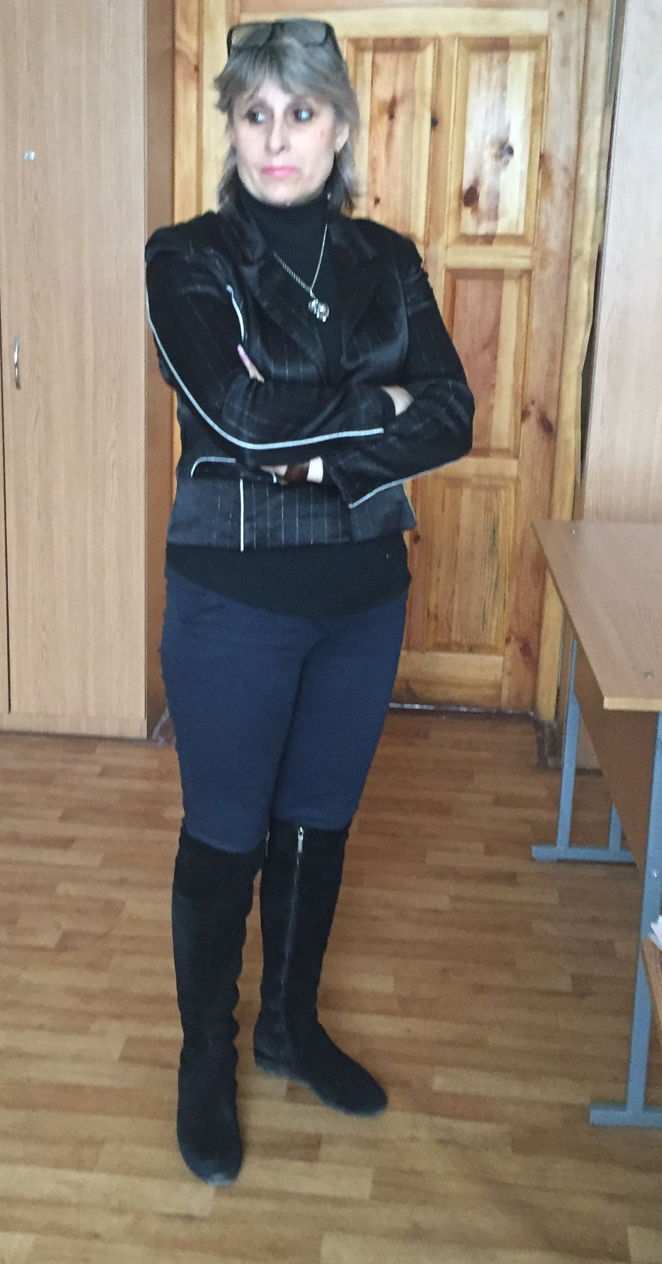

В литературной викторине лучшими были признаны учащиеся параллели 10-х классов. Во время предметной недели учителя начали подготовку учащихся 10-11 классов к конкурсу знатоков русской словесности и учащихся 9-11 классов к районному этапу конкурса журналистики.
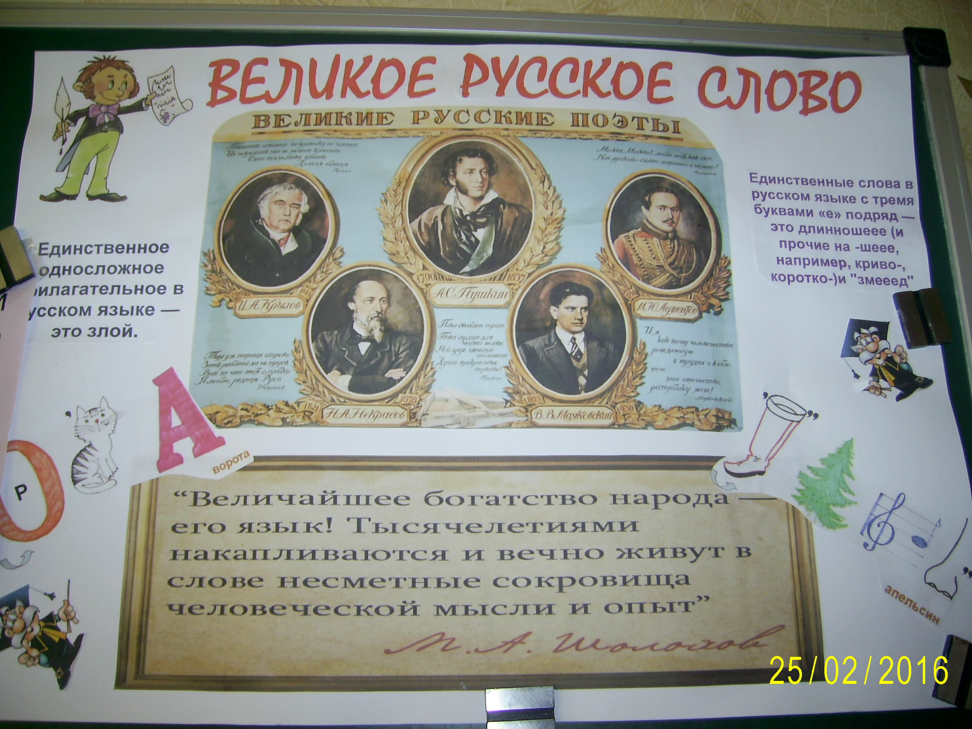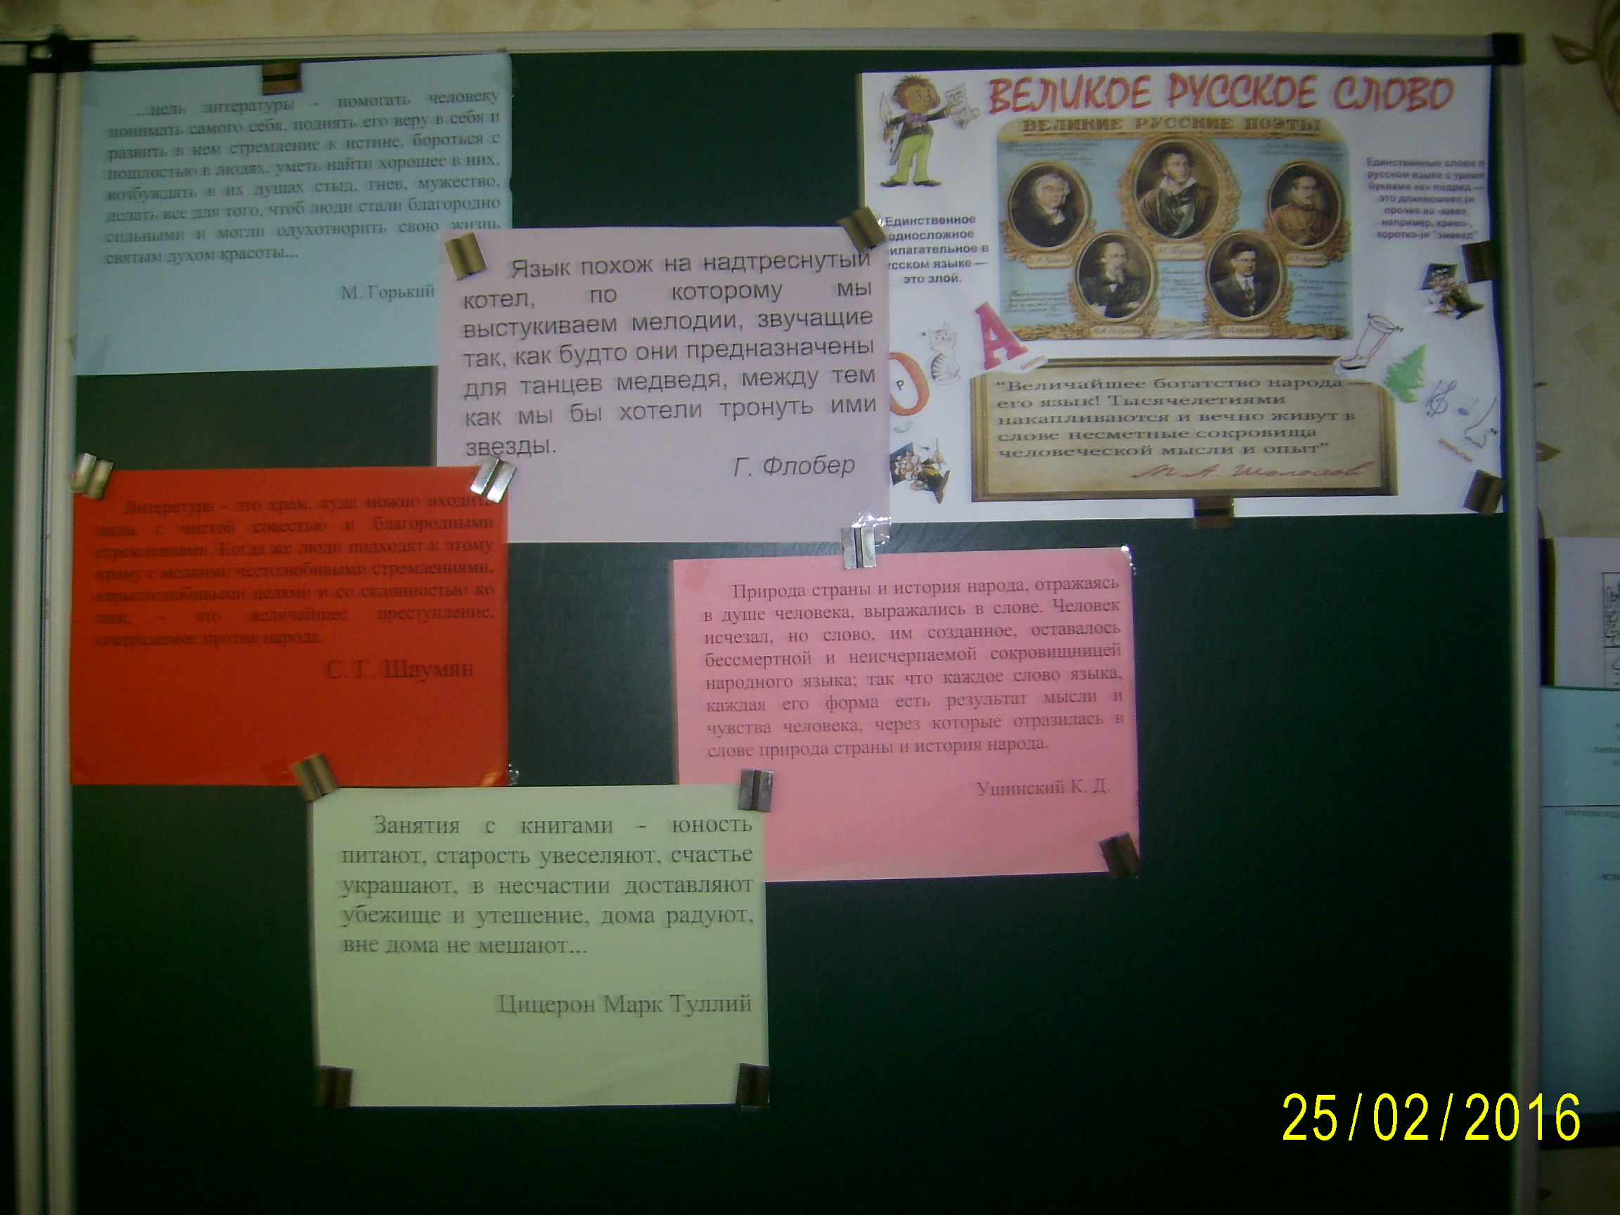
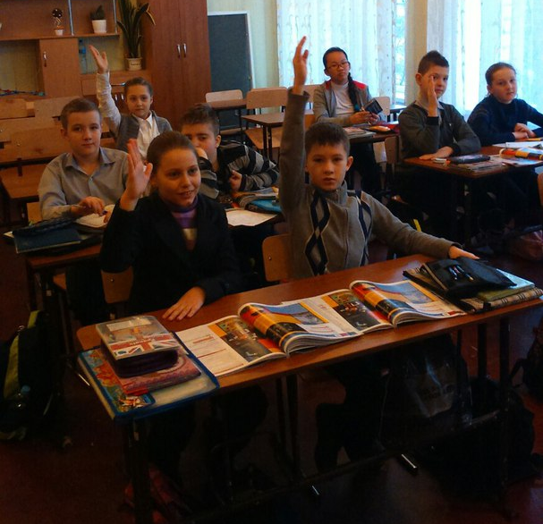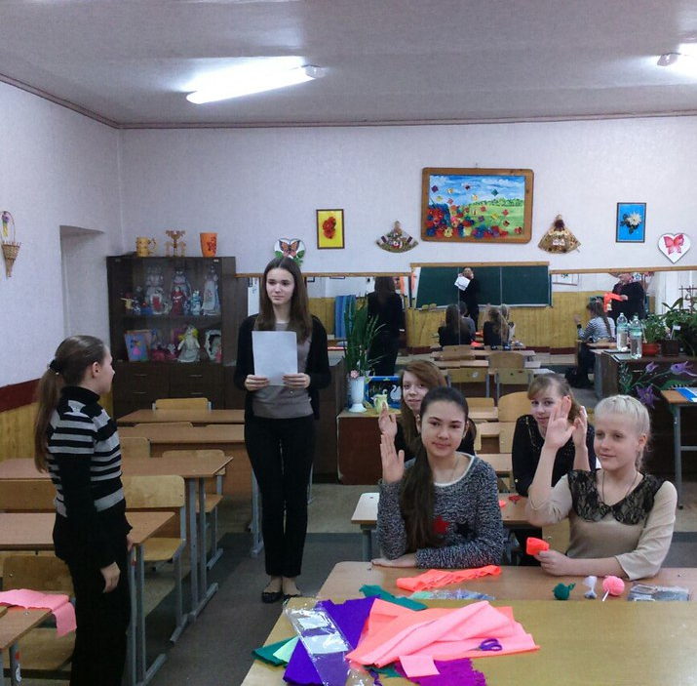
В конкурсе «Проба пера» юные поэты знакомили благодарную публику со своими стихами. Неизгладимое впечатление оставили своей поэзией Неелов К., Марусик А., Кайдалова А., Потоцкая С., Пристюк Е. Ученики гимназии от всей души желают им новых творческих успехов.
В конкурсе на лучшего читателя приняли участие 17 человек. Лучшими оказались Пристюк К., Марусик А., Коваль Н., Гамуля Н.
Эти дети будут защищать свой читательский опыт на районном этапе конкурса.
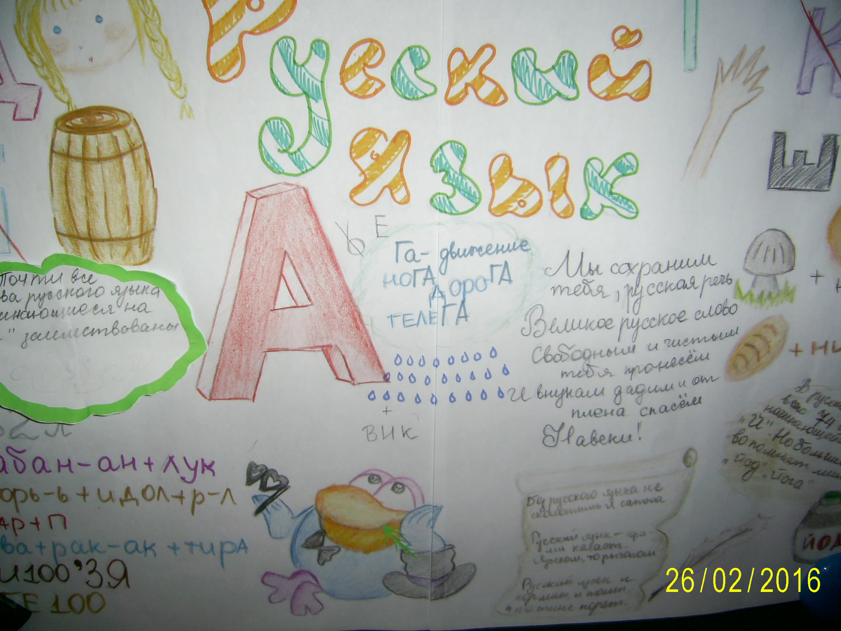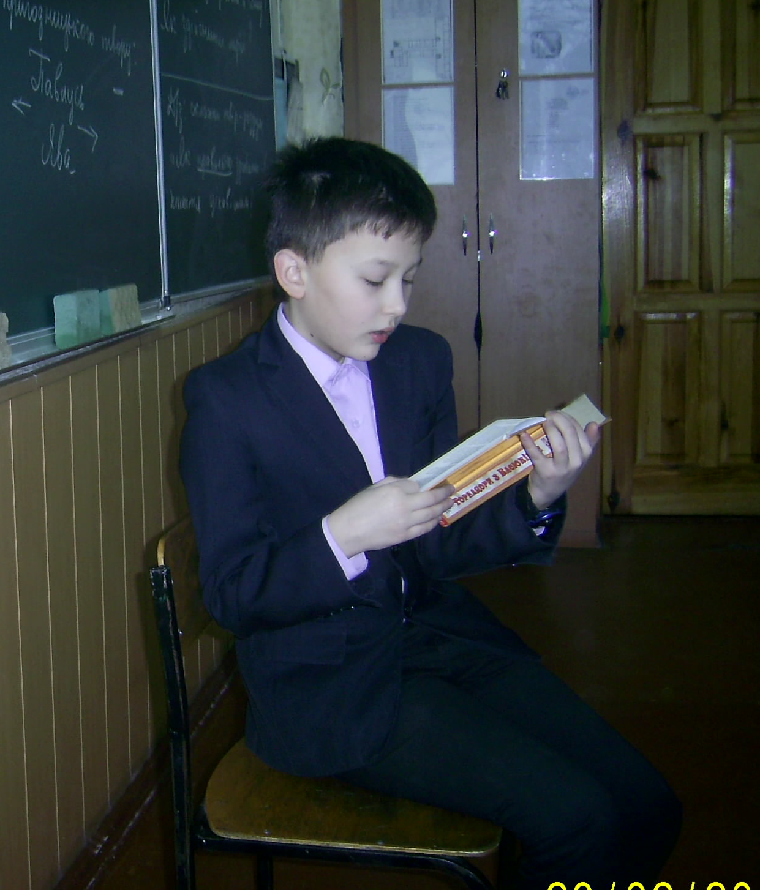
Всем учащимся гимназии запомнились выступления инициативной группы учеников 9-х классов, пропагандирующих изучение языка и литературы в занимательной викториной форме.
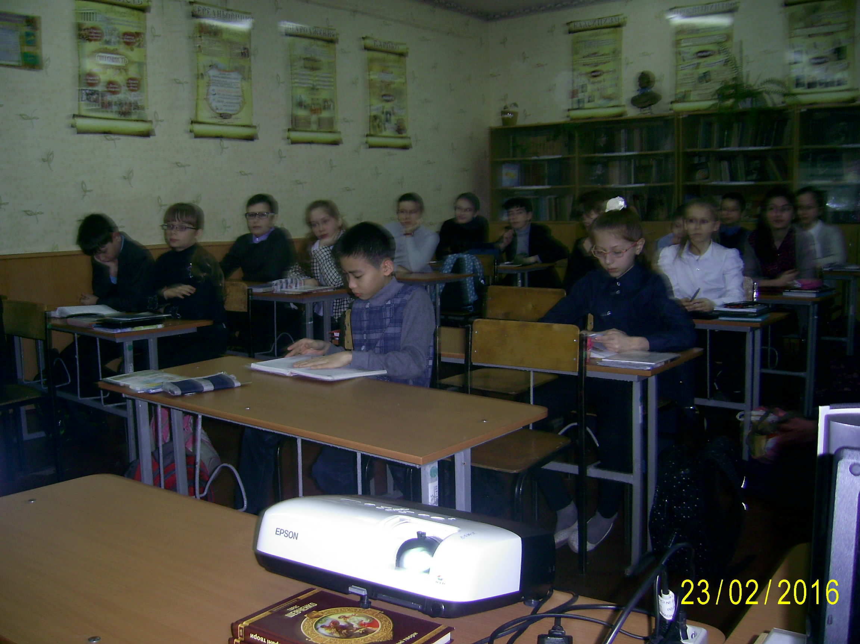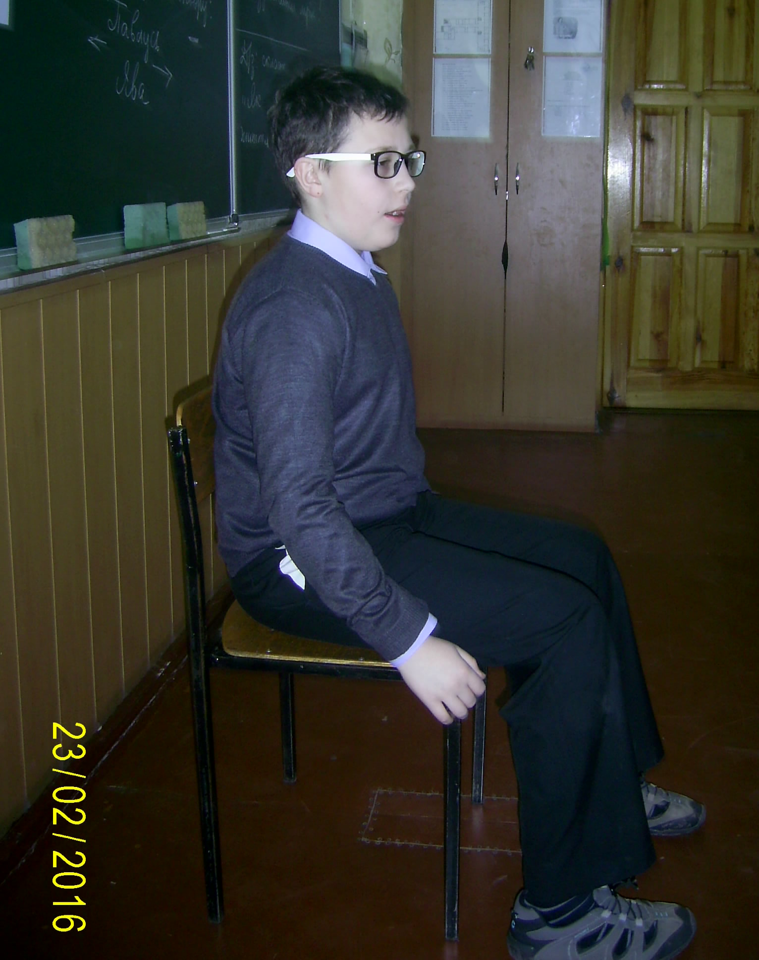

Все учителя русского языка и зарубежной литературы с удовольствием готовили детей к участию в предметной неделе, гордятся успехами своих учеников: Калмычкова Л.А., Петрик Н.Н., Смирнова Л.В., Гнатченко Т.А., Петрикина С.А.
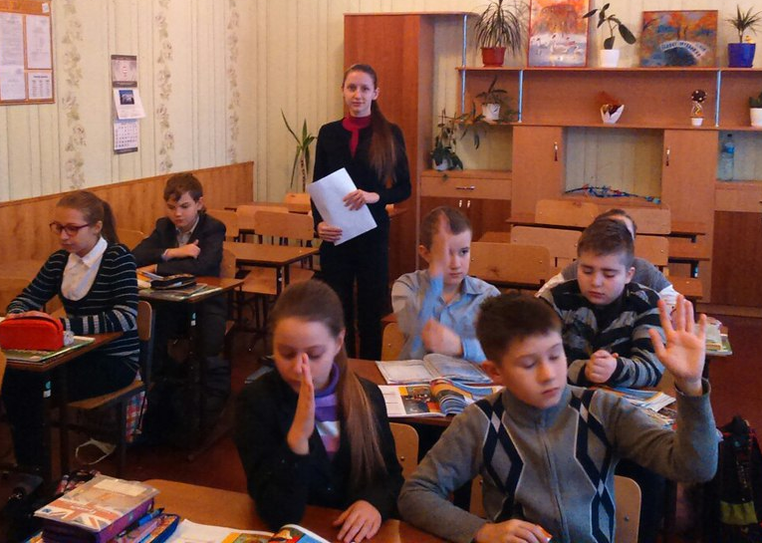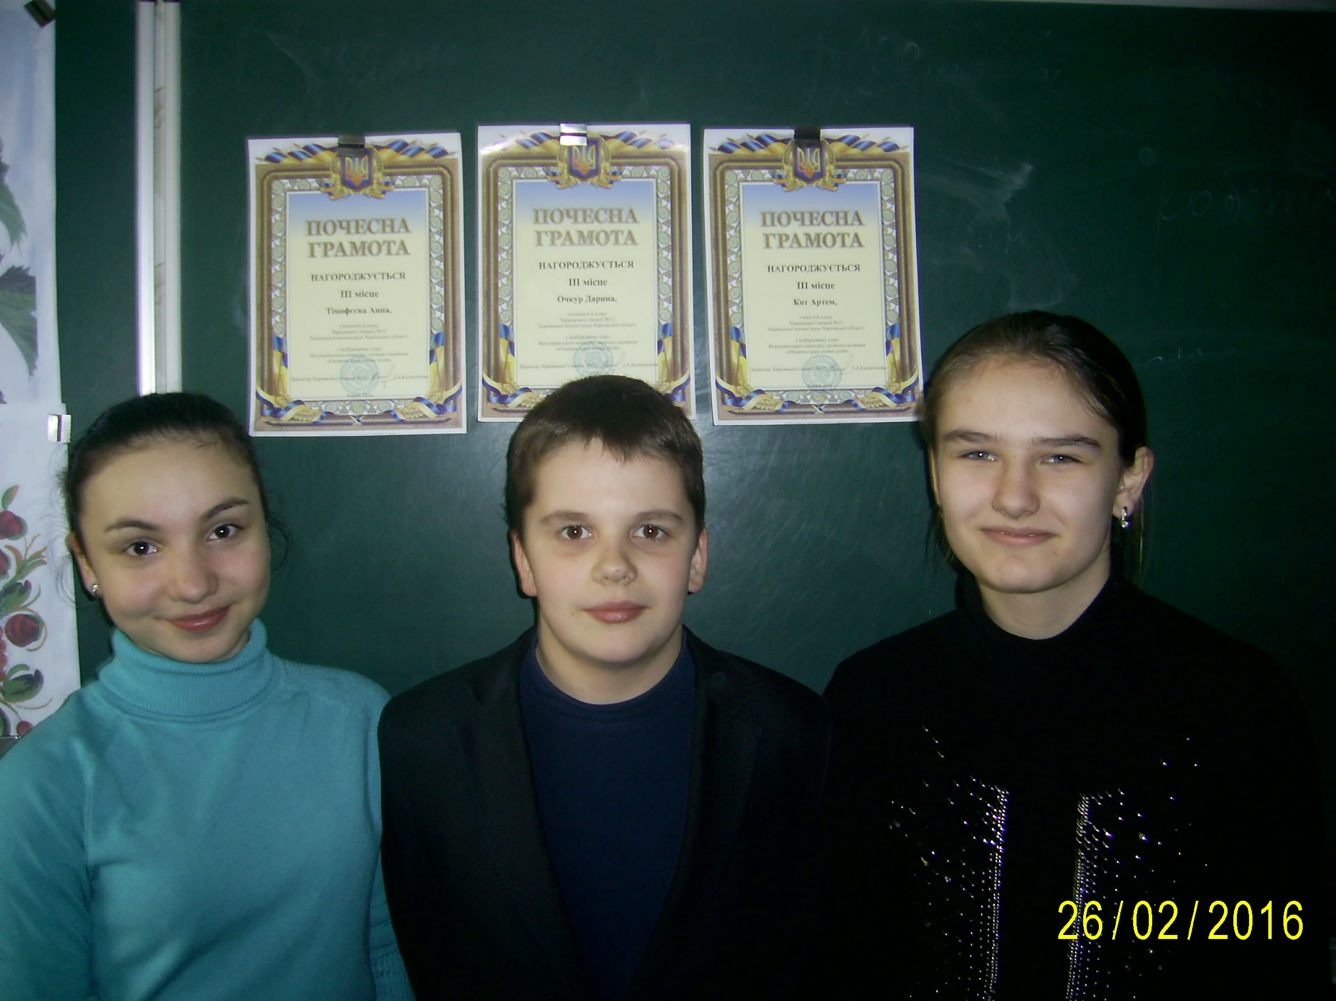
По итогам проведенных конкурсов учащиеся были награждены почетными грамотами.

